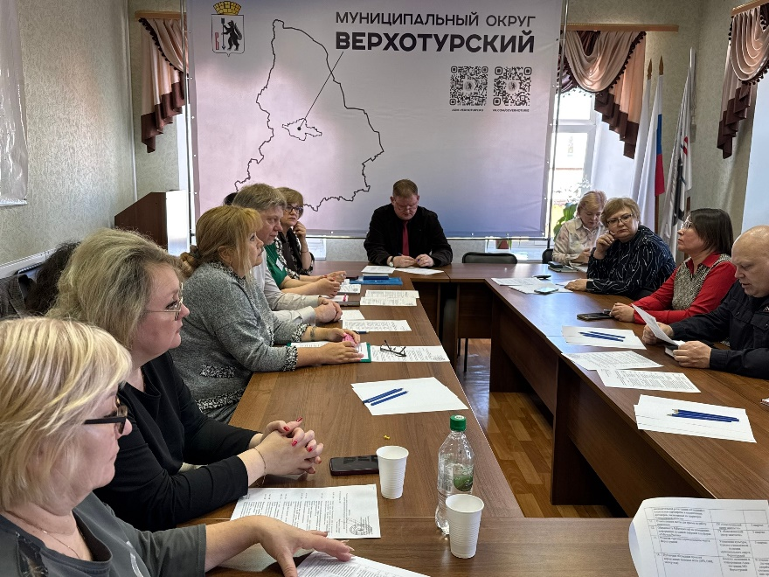
30 марта 2026 года в Администрации муниципального округа Верхотурский состоялось заседание Координационного совета по инвестициям и развитию малого и среднего предпринимательства.
- На заседании были рассмотрены следующие вопросы:
- Утверждение плана работы Координационного совета на 2026 год.
- Меры государственной поддержки работодателям при трудоустройстве отдельных категорий граждан в 2026 году.
- Виды государственной поддержки для субъектов предпринимательской деятельности в 2026 году.
- Вопросы противодействия и недопущения совершения имущественных преступлений, а также повышения технической защищенности и физической охраны торговых организаций и объектов общественного питания.
- Итоги контрольной деятельности за 2025 год.

Одним из вопросов, рассмотренных на заседании совета были «Итоги контрольной деятельности за 2025 год», где для представителей бизнеса представлена информация о проделанной профилактической работе (информирование, консультирование), информация о виде профилактического мероприятия – объявление предостережения о недопустимости нарушения обязательных требований (когда объявляется, направление на ЕПГУ).
Рассказано о функциональной возможности использования мобильного приложения «Инспектор» при проведении мероприятий, подачи контролируемыми лицами заявлений в контрольные органы о проведении профилактического визита и консультирования через Единый портал государственных и муниципальных услуг.

Работа в основном направлена на профилактические мероприятия без давления на бизнес контролируемых лиц.

